Тема: «День Победы!»
Художественное творчество. Рисование Голубь мира
- По центру листа нарисуйте будущее туловище птицы – овал.Дорисуйте шею и голову.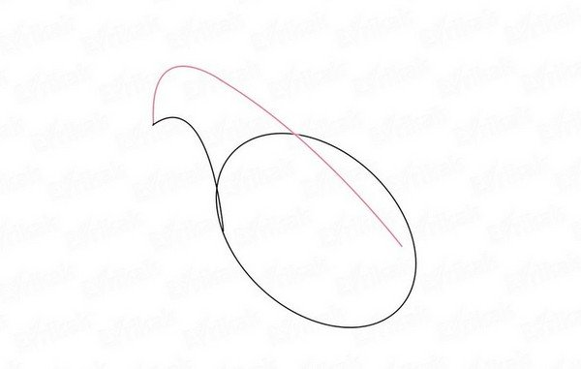
- Прорисуйте голубю хвост и сотрите ненужные детали ластиком.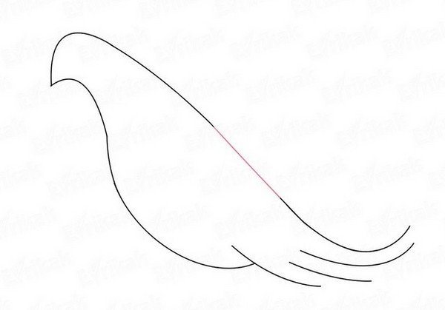
- Прорисуйте крылья голубя в полете.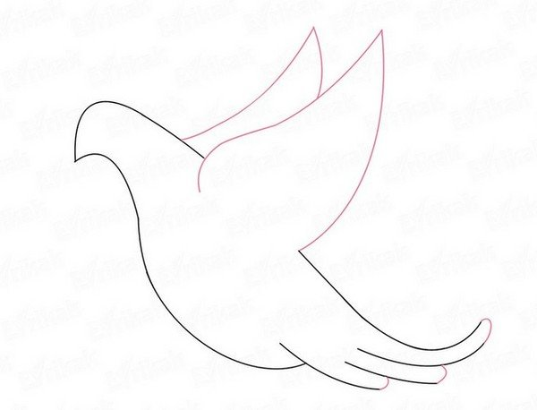
- Добавьте глаза, клюв и ветвь.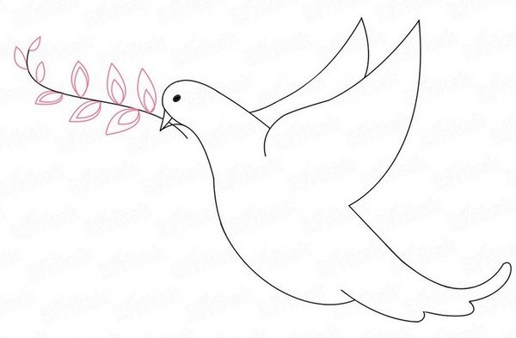
- Дополните образ прорисованными перьями на крыльях и раскрасьте рисунок цветными карандашами или красками.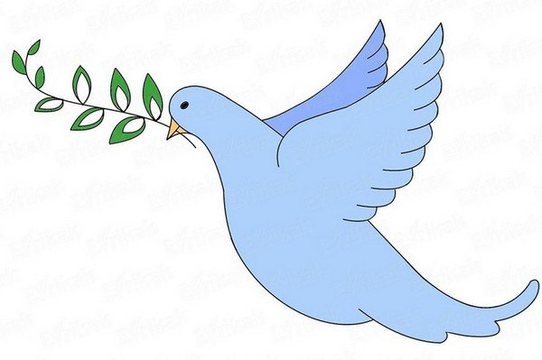

Можно добавить по желанию другими элементами (георгиевской лентой, гвоздиками и тд)

Художественное творчество.
Аппликация и лепка. По желанию. Можно использовать образцы или свои варианты.
Открытки к 9 Мая. Картон цветной, цветная бумага, клей, ножницы.

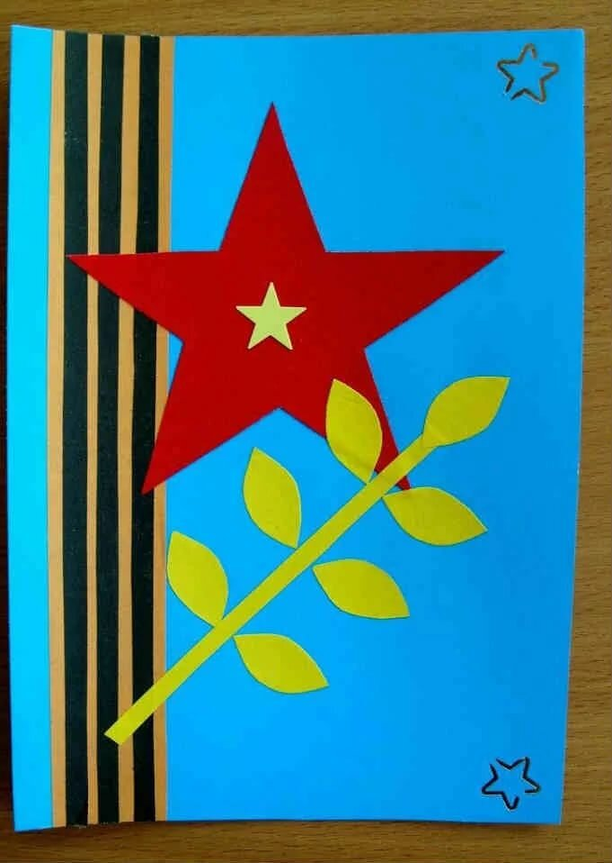
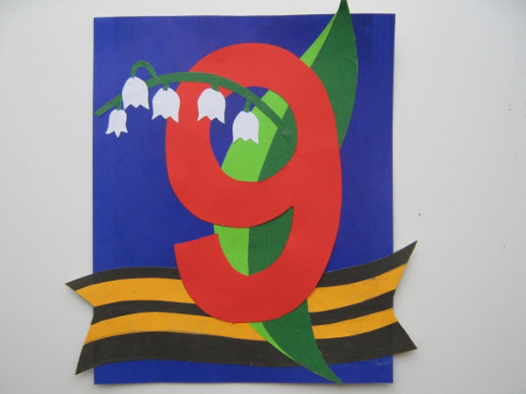

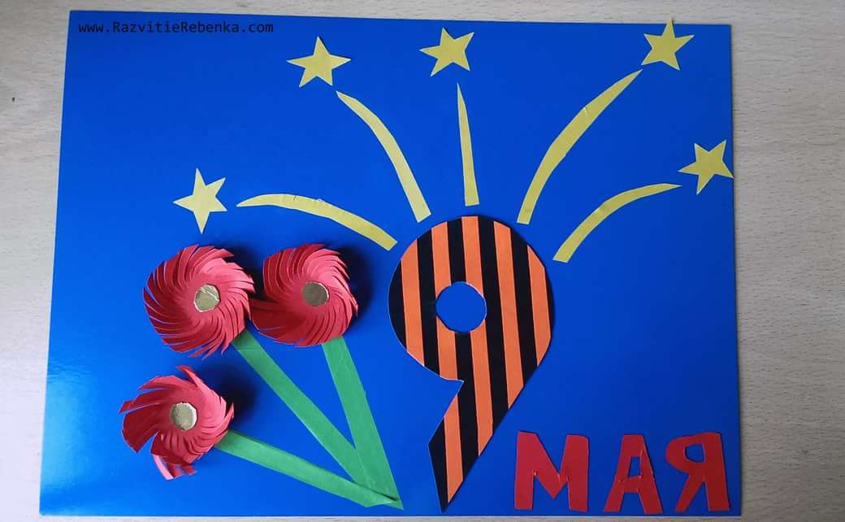
Для изготовления танка используется гофрированная бумага.
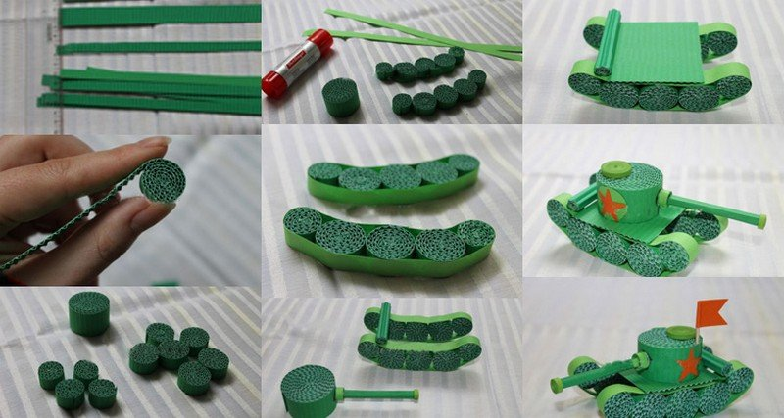

Треугольники (можно написать пожелания ветеранам внутри конверта)
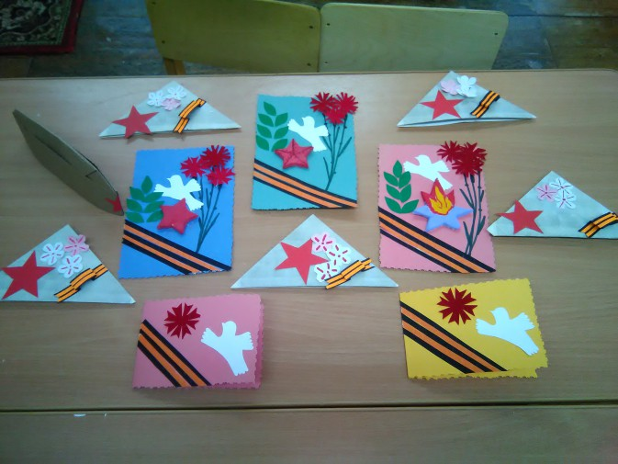

Лепка «Праздничный салют!»
Цвет салюта можно использовать по желанию.
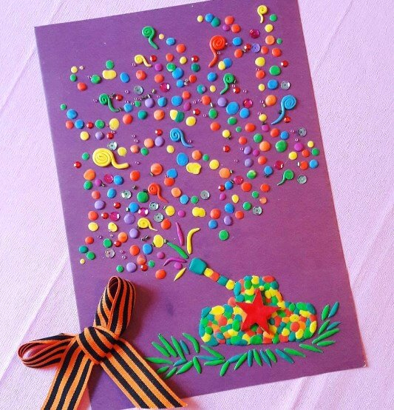

«Вечный огонь»
